ПРЕСС-РЕЛИЗ
Как проверить недвижимость перед покупкой
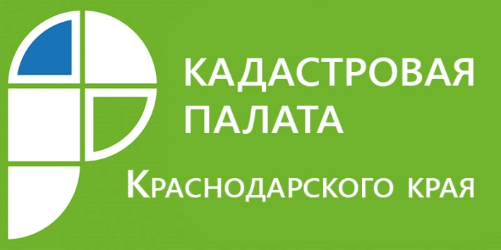
Кадастровая палата по Краснодарскому краю информирует о необходимости проверки недвижимости на «юридическую чистоту».
Чтобы обезопасить себя от мошенничества при покупке недвижимости, следует внимательно изучить правоустанавливающие документы. Это документы, на основании которых возникло право собственности у продавца, т.е. это могут быть свидетельство о праве на наследство, договор передачи в собственность, договор купли-продажи, дарения и т.д. Также продавец может предоставить покупателю свидетельство регистрации права собственности, которое выдавалось органами регистрации прав до 2016 года.
Но важно помнить, что ранее выдаваемые свидетельства о регистрации прав - это право подтверждающий документ, который свидетельствует о регистрации права собственности на объект недвижимости за лицом, обозначенном в этом свидетельстве, и на дату, в нем указанную. Данное свидетельство не подтверждает, что на текущую дату право собственности зарегистрировано за продавцом.
Подтвердить, кто является собственником соответствующего объекта недвижимости в текущий момент, может только выписка из Единого государственного объекта недвижимости (ЕГРН) об основных характеристиках объекта недвижимости и зарегистрированных на него правах. Учитывая, что продавать недвижимость имеет право только собственник, покупателю рекомендуется уточнить, кому принадлежит тот или иной объект, заказав такую выписку.
Кадастровой палатой по Краснодарскому краю за 3 квартала 2019 года было выдано 570 тысяч выписок из ЕГРН об основных характеристиках объекта недвижимости и зарегистрированных на него правах.
Чтобы проверить приобретаемую недвижимость на «юридическую чистоту» собственнику необходимо заказать выписку из ЕГРН, в которой четко прописано кто собственник недвижимости, и есть ли какие-то ограничения. Лучше всего выписку из ЕГРН заказывать как можно ближе к дате потенциальной сделки.
Если вы решили подать запрос в бумажном виде лично или через почтовое отделение вам придется заполнить специальную форму (утверждена приказом Минэкономразвития России от 23.12.2015 № 968). Если вы решили подавать запрос в электронном виде, удобнее всего это сделать на сайтеhttps://rosreestr.ru.
Напомним, выписка из ЕГРН предоставляется в течение 3 рабочих дней. При подаче запроса через МФЦ срок увеличивается на 2 рабочих дня.
_____________________________________________________________________________________________
Пресс-служба Кадастровой палаты по Краснодарскому краю
press23@23.kadastr.ru

